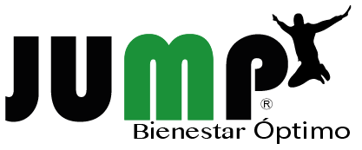

25 de julio de 2014

Nombre de empresa

CP Localidad, Provincia

Estimado Señor xxx

Queremos invitarlo a hacer parte de nuestro programa Jump Bienestar Optimo, que esta enfocado, como su nombre lo dice, en llevar bienestar a los integrantes de su empresa, con programas de prevención y mejora de hábitos alimenticios.

Resaltando la importancia de la ley de la Obesidad, 1355 del 2009, que aplica en empresas, entidades y organizaciones del estado y privadas a nivel nacional, como responsables de proveer ambientes sanos, de actividad física, así como políticas de seguridad alimentaria y nutricional; ofrecemos una jornada de Salud Optima, donde a través de un analizador Quantum, en solo 3 minutos, se obtiene un diagnóstico completo de medicina preventiva. Las frecuencias magnéticas identificadas arrojan resultados sobre posibles desequilibrios en vitaminas, minerales y oligoelementos necesarios para el buen funcionamiento del cuerpo.

Además con el uso de una Tanita, se puede medir % grasa, índice de masa muscular, edad metabólica y % óseo. Con estos datos se hace una recomendación de mejora de hábitos alimenticios, ejercicio y complementación con productos Nutrilite, en caso de presentar algún desequilibrio.

Nutrilite es la marca numero 1 en ventas a nivel mundial, de vitaminas y suplementos nutricionales. Con mas de 80 años de experiencia a nivel mundial, es el respaldo mas sólido en el mercado en cuanto a nutrición preventiva y suplementación alimenticia.

Somos una organización que apoya el emprendimiento en Colombia. Todas las personas que participamos en los programas de emprendimiento JUMP, somos empresarios independientes, que creemos en crear empresa en este país.

Atentamente,